Parlament České republiky
POSLANECKÁ SNĚMOVNA
2022
9. volební období
ZÁPIS
ze 6. schůze
hospodářského výboru,
která se konala dne 31. března 2022
v budově Poslanecké sněmovny, Sněmovní 1, 118 26 Praha 1
místnost č. 306
Přítomni: Ivan Adamec, Radim Fiala, Jiří Hájek, Martin Kolovratník, Roman Kubíček, Michal Kučera, Ondřej Lochman, Tomáš Müller, Vojtěch Munzar, Patrik Nacher, Monika Oborná, Michaela Opltová, Zuzana Ožanová, Michael Rataj, Karel Sládeček, Jiří Slavík, Jiří Strýček, Robert Teleky, Antonín Tesařík, Libor Turek
Omluveni: Jan Bauer, Stanislav Blaha, Klára Dostálová, Marek Novák, Petr Vrána
PROGRAM:
1)
Schválení programu schůze
Schůzi výboru zahájil a řídil předseda Ivan Adamec – přečetl omluvy a nechal hlasovat o návrhu programu, ke kterému nebyly připomínky – hlasování: 15 pro, 0 proti, 0 se zdrželo.
(Vzhledem k časovému prostoru byl předřazen bod 5.)
5)
Různé (1. část)
Předseda Ivan Adamec připomenul členům výboru přijetí indonéské delegace 6. dubna 2022 od 14 hodin – požádal o účast.
Dále nechal hlasovat o usnesení k dovolbě posl. Jiřího Havránka do podvýboru pro ICT.
Hlasování o dovolbě členů PICT: 16 pro, 0 proti, 0 se zdrželo – usnesení č. 39
(viz https://www.psp.cz/sqw/text/text2.sqw?idd=206680).
2)
Ekonomická situace v energetice a cenová problematika pohonných hmot
Bod krátce uvedl předseda Ivan Adamec a předal slovo ministrovi průmyslu a obchodu Jozefu Síkelovi; na úvod se věnoval důvodům, které způsobily růst cen energií, PHM atd., tj. mj. válce na Ukrajině a srovnání s dalšími situacemi z minulosti; prostřednictvím prezentace představil členům HV, jakým způsobem reaguje vláda na některé okolnosti.

PHM – ceny rapidně vzrostly v reakci na ruskou invazi, v návaznosti na nervozitu trhů a na prudký nárůst cen ropy na svět. trzích; vysvětlil důvody pro přijetí technických a adresných, nikoliv plošných opatření; problémem bylo čerpání PHM v daleko větším objemu – průměrně o 40 – 50 % větší čerpání PHM než obvykle; ve všech státech, kde přikročili k regulaci cen PHM, to vyvolalo problémy
– popsal situaci v Maďarsku; ČR nemá rafinerie – byly privatizovány, rafinerie na našem území patří polskému ORLENu, rafinerie kousek za hranicemi patří společnosti MOL, tj. rodině p. Orbána; snaha MOLu omezit čerpání na jeho čerpacích stanicích – v jednu dobu se objevily ceny 100 Kč/litr nafty
– MPO reagovalo a zabránilo zhroucení systému; krátce popsal fungování trhu s ropou a ropnými deriváty; hlavní důvod nezasahování do cen PHM – nebylo možné nakoupit za normální cenu nad-spotřebu trhu; kontrolou marží se podařilo ceny stlačit a vrátit spotřebu do normálu; nyní není problém, ropa do ČR proudí, ceny mírně klesají; další opatření ; je si ale vědom, že souč. cena PHM je stále vysoká.
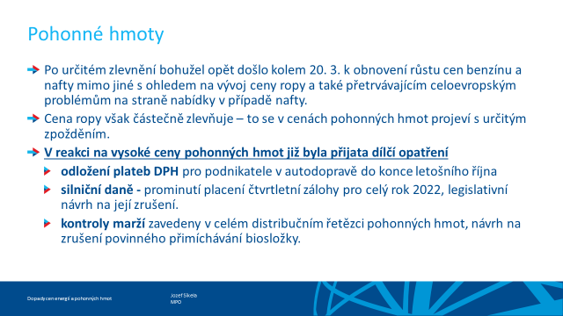

Vývoj kupní síly vůči možnosti nakoupit určitý počet litrů PHM v jednotlivých letech
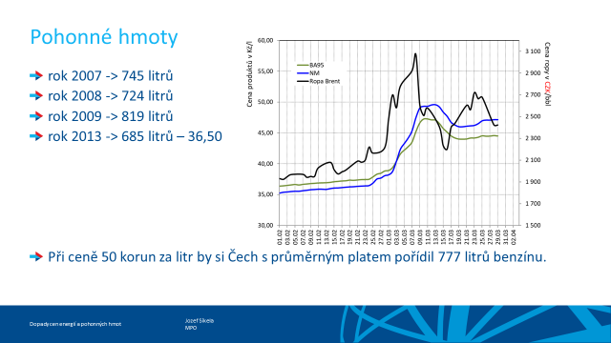
Energetika – zmínil kritiku veřejnosti a novinářů, že podrobně nepředstavil energ. balíček
– důvody: představení na HV, obsahuje některá strategická koncepční pověření dlouhodobého charakteru – jejich předčasné zveřejnění by mohlo mít negativní cenové dopady; balíček má 13 bodů, po dohodě na K5 budou další 3 body dále komunikovány; dále podrobněji popsal jednotlivé body balíčku.
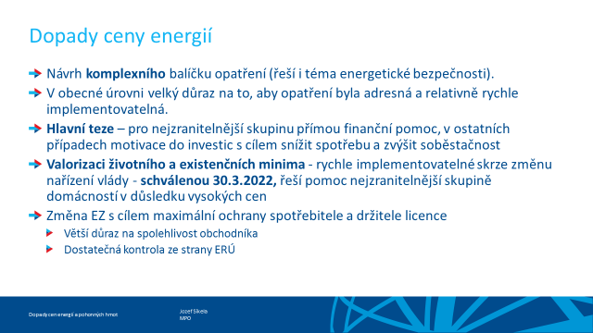
Program Kompenzace nepřímých nákladů – podpora energ. náročných odvětví – tento program byl již v r. 2021 použit předchozí vládou (výplata za r. 2020), s použitím programu za r. 2021 již neuvažovala, byl zrušen a nebyl ani zahrnut v rozpočtu; současná vláda se rozhodla program obnovit
– na tyto kompenzace se použijí výnosy z povolenek; žádosti budou přijímány od 1.7 do 30.9.2022; nevýhoda programu – týká se úzkého počtu subjektů (v r. 2021 pouze 27 subjektů, výplata 1,2 mld.), odhad za r. 2021 cca 800 mil. Kč; EK požádána o rozšíření tohoto programu o další odvětví (např. sklářství, textil. průmysl, výroba keramiky) – první signály z EK pozitivní – nový právní rámec (dočasný kriz. rámec pro opatření stát. podpory na podporu hospodářství po agresi Ruska vůči Ukrajině); avizoval možnou úpravu rozpočtu v této souvislosti; parametry programu – částka podpory musí být omezená, může se jednat i o podporu likvidity ve formě záruk, zvýhodněných půjček a podporu na dodatečné náklady za energie vzhledem k výjimečně vysokým cenám plynu a elektřiny – dočasný program.
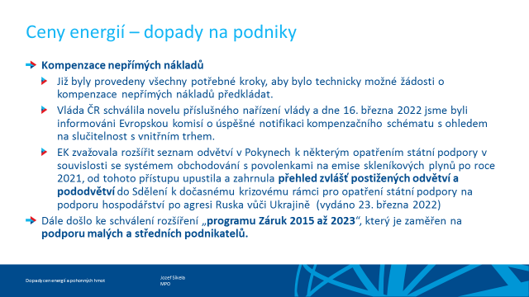
Obchodníci s energiemi – podle pravidel trhu musí skládat u OTE finanční zajištění formou složení fin. prostředků nebo formou bank. záruky na následujících 5 dnů – pro případné krytí při nemožnosti splnit své závazky; jsou si vědomi, že skládání těchto zajištění může být pro některé obchodníky problematické – stát připravuje záruky, které budou poskytovány OTE, aby obchodníci nemusely skládat tyto jistiny v plné výši; je nutné zachovat běžný chod ekonomiky a zachování klidu (nepanikařit, nenakupovat zásoby – není důvod); zmínil zveřejnění nového modelu vypořádání za ceny energií Gazpromem – pokud bude od 1. dubna 2022 trvat na platbách v rublech, Evropa na to nikdy nepřistoupí; odhady, týkající se cen energií, pokud by došlo k úplnému zastavení dodávek z Ruska, jsou různé (pětinásobek, i desetinásobek) – popsal následnou situaci ČEZu; vláda pracuje se všemi scénáři a připravuje se na ně; je třeba udržet v chodu základní infrastrukturu, dostatek energií a tepla pro občany atd. – je jasné, že by nebylo možné udržet v chodu vše.
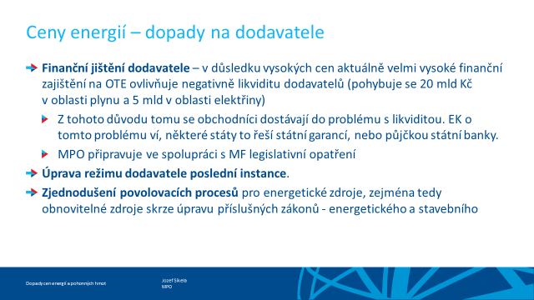
Plyn – pro Evropu je daleko větším problémem než ropa; z Ruska odebírá cca 152 mld. m³ plynu, 100 mld. m³ zkapalněného plynu; celková světová produkce zkapalněného plynu nad 500 mld. m³
– zajištění rychlé dodávky do Evropy nelze z několika důvodů: stávající kapacity jsou nasmlouvány ve prospěch jiných příjemců, zejména asijských, není dostatek tankerů k přepravě do Evropy, není dostatek terminálů k distribuci a zpracování; další z opatření v balíčku je pověření ministra průmyslu a ministra financí k vytvoření strategických předpokladů v oblasti zásobování plynem – stát nemá ani svoje vlastní zásobníky, nemá ani kapacity zásobníků, které patří třetím osobám – do této doby se pracovalo s povinnými rezervami na zimní období.
Příprava regulatorních opatření v Evropě, která mají zajistit, aby se neopakovala současná situace; na okraj uvedl, že SRN bylo ve chvíli vpádu ruských vojsk na Ukrajinu konfrontováno s tím, že všechny zásobníky v SRN má pronajaté Gazprom a nyní jsou prázdné; pracuje se na opatřeních, aby veškeré zásobníky na území Evropy byly po celou dobu plněny a pracuje se na mechanismu, aby byla platná pro všechny státy – tato opatření by měla do budoucna zabránit tomu, aby se tato mimořádná situace opakovala; do jednání je osobně zapojen.

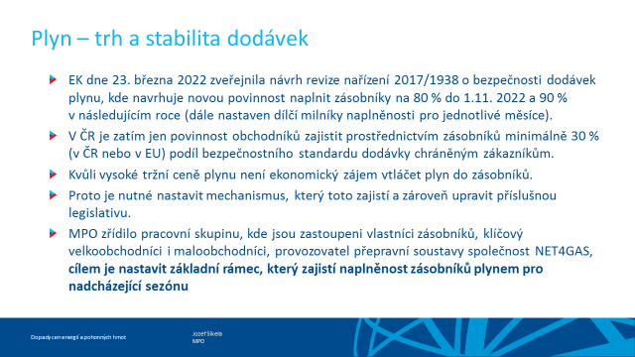
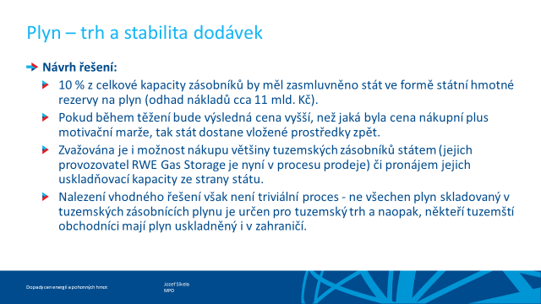
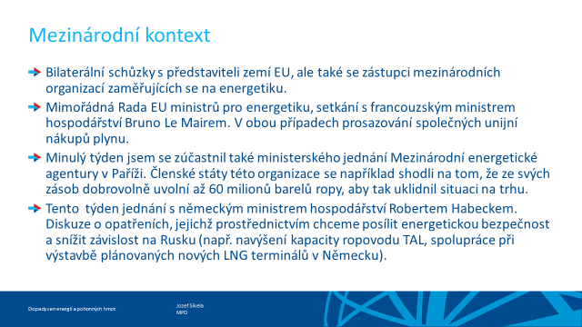
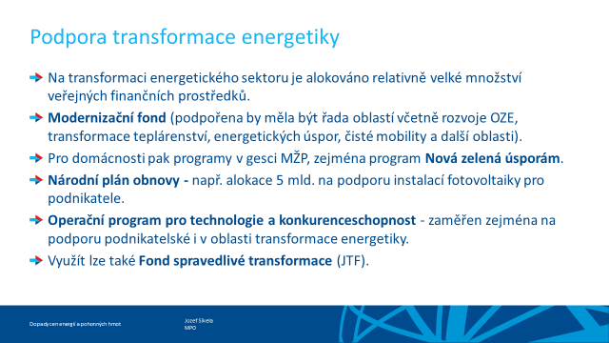
Stejné strategické úkoly byly zadány také v oblasti ropy – podařilo se na návrh ČR (5% vlastník ropovodu TAL) vyjednat navýšení kapacity ropovodu TAL – čeká na schválení v Bavorsku; pokud bude navýšení kapacity schváleno, bude do SRN, Rakouska a ČR dodáváno o 200 tis. tun ropy měsíčně více.
V rámci balíčku jsou připravena další opatření, které se týkají investice do OZE – gestorem je MPO a MMR – max. zjednodušení povolovacích řízení, osloveny jednotl. resorty k identifikaci bariér pro rozvoj OZE; dokončení energ. zákona, realokace nových kapacit na menší územní celky na kraje, zvýšení hranice pro povinnost stavebního povolení ze současných 20 na 30 kW, pro zjednodušené stavební povolení z 30 na 100 kW – vytvoření legisl. podmínek pro přípravu, realizace a provoz i geoter-málních zdrojů atd.
Rozšíření programu Záruka 2015 – 2023 má umožnit přístup malých a stř. podniků k bank. finan-cování na zvýšení provoz. nákladů prostřednictvím portfoliových záruk – záruka bude poskytována bezúplatně, do výše 80 %, délka ručení 2 roky.
Dotace pro OZE a FVE – gestor MPO, MŽP a MMR, celá řada podpůrných programů – alokovány vyšší desítky miliard Kč – krátce se těmto dotacím věnoval.
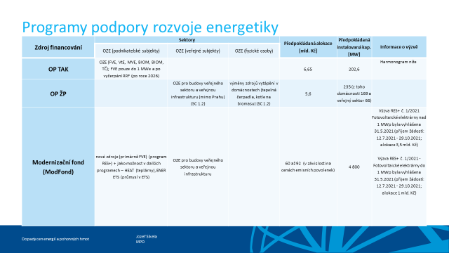
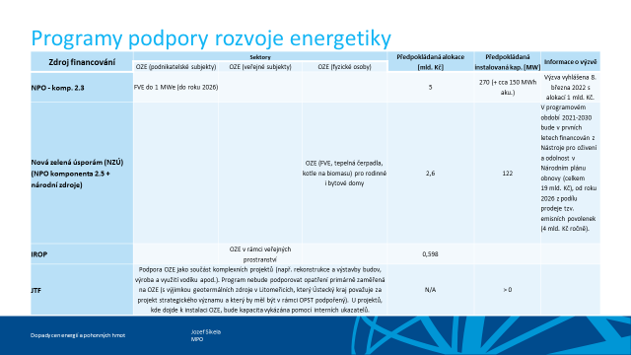
ERÚ – ČR se dostala do situace, která neměla v Evropě obdoby; ze dne na den skončilo u DPI více než 900 tis. domácností; nutné zamyšlení nad správností dohledové činnosti ERÚ; připravena novela zákona, obsahuje nový přístup k této otázce – úprava bude prosazována rovněž na úrovni EU.
Úprava režimu DPI – na vrcholu bylo v systému DPI přes 1 mil. Kč spotřebitelů a firem; dnes cca 20 tisíc; probíhá komunikace s nimi, někteří nekomunikují nebo chtějí u DPI zůstat, nechápou, že jde
o automat, který bude vypnut; součástí úpravy režimu DPI bude zkrácení ze 6 na 3 měsíce.
Prováděcí předpisy k zákonu o POZE – příprava 4 vyhlášek, 2 nařízení, práce na notif. procesu.
Identifikace strategických firem pro ČR – firmy, které bude muset stát podpořit v případě nejhoršího scénáře.
Další body, o kterých se bude dále diskutovat – motivace k úsporám energií, rozpracovávání střednědobého vypořádání se s cenami energií – tři varianty – výhr. dodavatel energií za státem řízený tarif, sociální tarif, odpočet některých položek (projeví se na účtech občanů – část se bude vracet).
Na závěr se krátce věnoval jaderné energetice – není součástí energ. balíčku; intenzívní práce na aktualizaci podmínek vypsaného tendru; příprava druhé části smluv. dokumentace a fin. modelu; nové složení poradního orgánu Komise pro JE; diskuse nad více jader. zdroji – do EDU lze ještě jeden reaktor, do ETE další dva; velká diskuse v rámci EU nad dodatečnou taxonomomií na malé modulární reaktory – kromě OZE je třeba mít stabilní zdroj energie, který není závislý na neustálých dodávkách.
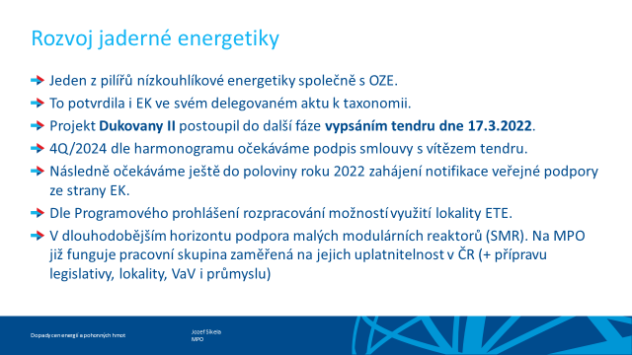
Předseda Ivan Adamec poděkoval ministru Síkelovi za prezentaci a otevřel diskusi k tomuto bodu – požádal členy HV o stručnost a jasnost; informoval o zájmu p. Bábka z Podnikatelských odborů vystoupit k tomuto bodu – hlasování o vystoupení veřejnosti: 18 pro, 0 proti, 0 se zdrželo.
Diskuse:
Ivan Adamec – ekon. situace v energetice je dobrým tématem pro předsednictví; témata je třeba doladit s MPO, aby měla ten správný efekt do budoucna; na současnou situaci nebyl nikdo připraven; k některým rozhodnutím minulých vlád bude třeba se vrátit – zmínil rafinerie na území ČR, které vlastní cizí stát, státní čerpací stanice (např. maďarský MOL);
Patrik Nacher – možnost nákupu podzemních zásobníků – jak je tato představa daleko; úprava režimu DPI – připravují se i jiné změny než jen zkrácení; prodej energie přes burzu v Lipsku – bude se do budoucna řešit?
Jozef Síkela – zásobníky: dříve je nikdo nechtěl, vzhledem k situaci je nyní tržní cena jinde než dřív; vstup státu může mít další dopady na konečnou cenu – v řešení několik variant – např. změna legislativy (mít k dispozici určitou kapacitu v zásobnících na území ČR), dlouhodobé pronájmy, rezervace kapacity v zásobnících v zahraničí; nechtěl v této oblasti zacházet do detailů, požádal
o důvěru v jeho tým – snaha dosáhnout co nejlepších podmínek pro ČR; DPI: zkrácení není jedinou změnou, další změny směřují do techn. úprav na základě zkušeností spolupráce s OTE, DPI, ERÚ
– problematika předávání dat, roční tarif u DPI; burza v Lipsku: ČR není čistým vývozcem energií, v převisu nakupujeme a hodně ze SRN; některá řešení se mohou zdát jako neideální, ale lepší spolek než EU neumí nabídnout; příp. budoucí řešení např. plynu – jako vnitrozemský stát neumíme český problém krátkodobě řešit bez dohody, solidarity a spolupráce s dalšími zeměmi EU; změny systému pouze na základě společné dohody v rámci EU – ČR je bude iniciovat – např. povolenky; v rámci troj-předsednictví se celá řada již předjednává (Francie – ČR – Švédsko); ČR má velký vliv, co bude prioritou;
Roman Kubíček – nemá problém se zrušením biosložky, která ničila motory – nejde ale o úsporu na ceně; nesouhlas s informací ohledně toho, kolik si člověk načepuje PHM – je třeba vzít komplexně, zahrnout potraviny a další; dopady ceny energií – valorizace život. a exist. minima – navýšení o 10 % tuto situaci nevyřeší; kompenzace nákladů a krátkodobých půjček – nelze kompenzovat půjčkou to, co si nikdy nevydělá; ceny energií – zajištění u OTE – firmy mají velký problém, nutný zásah státu; existují signály, že vlna zdražování pro domácnosti a firmy ještě nekončí – promítne se ještě mnoho vlivů; FVE – správná myšlenka, nicméně dodavatelé panelů a baterií atd. řeší jejich nedostatek (celosvětový); souhlas s rozvoje JE – uvedl, že v případě rychlé reakce MPO může dostavba ETE jet souběžně s EDU; modulární reaktory – ve Francii nejsou modulární reaktory, na celém světě existují dva, v r. 2046 budou uvolněny modulární reaktory, které dnes fungují na ponorkách – správná cesta – podléhá vojenskému tajemství; ve Francii je používáno vyhořelé palivo k vytápění sídlišť; manipulace s vyhořelým palivem
– problematická;
Jozef Síkela – diskuse o malých modulárních reaktorech primárně s britským ministrem pro energetiku a o vývoji firmy Rolls Royce; výhřevnosti vyhořelého paliva si je vědom – ve Francii je velmi využíváno; očekává skokovou změnu přístupu, urychlení vývoje a odklon od plynu – celosvětový problém; k FVE – velká poptávka po panelech vytlačí cenu nahoru; v rámci dalšího vývoje je třeba pro ČR získat co největší výhody;
Antonín Tesařík – dotaz na zrušení poplatků za POZE – toto zajímá především provozovatele kolej. dopravy – řešeno na vládě, zahájen notif. proces;
René Neděla, náměstek ministra, MPO – trakce byla zavedena do zák. o POZE – notif. řízení vyjednává MD – dokument s popsanými jednotl. kroky ministerstev je na vládě ke schválení; MPO vede separátně řízení o slučitelnosti podpor v rámci GBER – zasláno EK, vyřešeno; předpoklad, že se u EK povedou dvě řízení – separátně pro teplárny, vedle toho kombinovaná výroba elektřiny a tepla, biometan; velké projekty nad 15 mil. EUR/rok – jiný způsob notifikace – podrobně vysvětlil; problém, který vnímají, jsou evaluační plány – nový požadavek EK, ale nemůže dát žádný vzor; ministrem Síkela zmínil 2 nařízení – jedno podle § 3 (nové podpory – zahrnuty všechny systémy) + býv. 266/2017
– umožní zpětnou výplatu, pokud v průběhu roku dojde k notif. rozhodnutí (zde je zahrnuta trakce); současný stav – čeká se na rozhodnutí EK, poté se bude moci firmám vracet;
Vojtěch Munzar – reagoval na ministra ohledně očekávaného odklonu od plynu – ČR je dnes uprostřed fáze, kdy všechny předchozí politiky vedly naší energetiku k plynofikaci (teplárenství, domácnosti – tepelná čerpadla) – dotaz, zda existuje iniciativa MPO týk. se teplárenství a plynofikace, aby se tyto procesy zabrzdily; burza v Lipsku – chápe, že nikdo nechce udělat jednostranný krok; zmínil iniciativu dalších států EU (Španělsko, Itálie) – plédovaly za to, aby mohly využívat výhody národního energ. mixu (u nás není špatný) – vedou se v tomto směru jednání i s jinými státy než se SRN?
Jozef Síkela – Německo si je vědomo, že jejich expozice ve vztahu k Rusku byla chybou – velmi intenzívně pracují na nápravě; plyn jde do ČR ze SRN – nedá se identifikovat jeho původ (je známo, že z 98 % je z Ruska) – do určité míry lze využít snižování závislosti SRN na plynu v náš prospěch – diskuse o společném postupu; snahy Španělska a Itálie – snahy zde byly vždy, v tuto chvíli se vždy podaří najít společná cesta; otázkou je chování Maďarska po volbách;
Martin Kolovratník – vrátil se k POZE – podával PN týk. se trakce; apeloval na urychlené řešení, požádal o čas. odhad, pro dopravce velký problém; PHM – otázka snížení/zrušení DPH – jde o přípustný scénář nebo je tato cesta nepřijatelná;
Jozef Síkela – snížení DPH by nepomohlo firemnímu sektoru, ale domácnostem; probíhá diskuse na úrovni EU, EU to připouští – států, které sahají přímo do daň. systému, není mnoho; nejvyšší DPH má Maďarsko (27 %); v budoucnu nutnost investovat do modernizace celé energ. koncepce a celé ČR – investice do zásobníků, terminálů, potrubí; pokud bude budoucností vodík, nutné investice do vodík. technologií, nejen do výroby; toto si vyžádá stovky miliard korun; expanzívní politikou se vyřešení inflačního problému pouze oddaluje – nejde o politickou, ale makroekonomickou debatu; popsal situaci z historie; zmínil stále vyšší cenu za obsluhu státního dluhu;
René Neděla – POZE – EK byla informována ihned po schválení zákona, vyjednávání probíhala podle stávajících pravidel veřej. podpory; problém vznikl ve chvíli, kdy EK přišla s tím, že budou nová pravidla, ke kterým ale nejsou žádné podklady; po vydání nových pravidel intenzívní jednání s odborníky ze sektoru – 2 měsíce analyzovali dokumenty, reagovali na dotazy podle nových pravidel; toto vše bude nutné i s dopravou, úplně jiné režimy – nutná obrovská spolupráce MD se sektorem, dopracování analýz, argumentace;
Zuzana Ožanová – na okraj uvedla, že trakční energie není jen pro železnice, ale také pro tramvaje a trolejbusy, tj. týká se také obcí a občanů; předpokládá, že plyn je ve stát. hmot. rezervách
– jaký je vývoj od 1/1 dosud;
Jozef Síkela – plyn není a nikdy nebyl ve stát. hmot. rezervách; ČR nemá ani zásobníky, ani pronajaté kapacity v zásobnících; ve stát. hmot. rezervách je ropa; ČR má opatření, která šla nad rámec EU – povinnost zajištění 30-denních kapacit v zimních měsících, díky tomu měla ČR na začátku krize větší zásoby než některé okolní státy; v současné době zásoby na 25 dnů; německá vláda vydala varování, které může vést k omezení spotřeby plynu – v ČR je toto opatření v běhu cca 1,5 měsíce, vyhodnocování na týdenní bázi; realizátorem opatření je společnost NET4GAS; nastaveno 10 regulač-ních stupňů – nyní režim „pohotovost“, žádný regulační stupeň zatím nebyl zaveden;
René Neděla – doplnil, že do 14 dnů od začátku války předložili na vládu materiál ohledně možného nákupu plynu do stát. hmot. rezerv a připravili novelu vyhlášky o bezpečnostním standardu dodávek; následně EK zveřejnila nařízení – nová podmínka 90 %; následně aktual. nařízení – 80 %; MPO pozastavilo práce na bezpečnostním standardu dodávek – nyní hledají jiné komplex. řešení, aby v ČR bylo v listopadu min. 80 % plynu;
Michal Kučera – reagoval na představený energ. balíček – celá řada opatření je velmi správná; většina opatření je ale strategická, koncepční, dlouhodobá, nikoliv krizová, okamžitá, dočasná – poměr je nevyvážený – více se soustředit na okamžitá, krizová opatření, na která čeká odborná veřejnost
i domácnosti;
Jozef Síkela – ubezpečil přítomné, že se věnují krizovému řízení; situace na Ukrajině je jen začátkem krize, o které se neví, jak bude dlouhá a hluboká; je třeba počítat s variantou, že dna krize se ještě nedosáhlo; nikdo v minulosti nepočítal s tím, že bude nutné změnit závislost na dodávkách z Ruska během tak krátké doby; některá opatření, která se mohou jevit jako prospěšná pro jedno odvětví, mohou být velmi negativní pro celou ekonomiku – je třeba velmi vážně zvažovat menší zlo a jakou cestou se vydat; úkolem ministra průmyslu je co nejvíce zredukovat dopad na českou ekonomiku, domácnosti a firmy; zmínil zveřejněný výhled hosp. růstu SRN – ze 4,1 % pokles na lehce přes 1 % po měsíční krizi; další řešení jsou připravena, ale stále není třeba je nyní aplikovat;
Václav Král, poslanec, člen VŽP – souhlas, že s každou takovou krizí přichází inovační boom; je k urychlení vývoje v této situaci dochází na základě stát. dotací; je třeba si přiznat, že žijeme v centrál. plánované ekonomice a energetice bez centrál. plánování; rozvoj tepel. čerpadel a FVE – souhlas, důležitá je stabilita sítí; v SRN fungují dvě paralelní energetiky – tzv. čistá je kryta víceméně stejným instalovaným příkonem v tradiční energetice (jádro, plyn, uhlí); v ČR jde o jádro a otevřeně je třeba si říci, že uhlí – za jakých podmínek bude tento sektor energetiky fungovat (elektrárny, teplárny); konstatoval, že nevidí v této oblasti žádné výstupy z MPO a MŽP; všechny kroky směřují k tomu, že bude docházet k odpojování od soustav centrál. zásobování teplem; v prezentaci mu chyběla informace, v jaké fázi se nachází jednání o transformační podpoře tepláren (nařízení vlády a související notifikace u EK); apeloval na obhajobu stávajícího obsahu a programů Modernizačního fondu v Bruselu – hrozí, že nebudou prostředky na dekarbonizaci ekonomiky; jednou ze zásadních příčin vysokých cen energií (tepelné i elektrické) jsou emisní povolenky – nutná revize systému; citoval usnesení VŽP (viz https://www.psp.cz/sqw/text/text2.sqw?idd=206705) – požádal HV o podporu tohoto usnesení (modi-fikovaného);
Jozef Síkela – balíček 13 - 16 opatření byl přijímán s vědomím, že neuspokojí všechny; ve vlád. program. prohlášení je závazek zkrácení spalování uhlí o 5 let na r. 2033 (jako přechodné médium měl být použit plyn); velký názorový posun napříč Evropou – SRN se vrací k uhlí, Belgie prodloužila provoz JE min. o 10 let, ČR se bude muset vrátit k přepracování některých tezí, situace se změnila; zmínil nefér nabídku býv. ministra průmyslu Havlíčka, aby zisk ČEZu byl použit na výplatu kompenzací; uvedl, že
i zisková firma se může nyní dostat do problémů (nedostatek likvidity na úhradu vysokých záloh);
Radomil Bábek, předseda, Podnikatelské odbory – uvedl, že také malé a stř. podniky a živnost-níci mají také velké problémy s vysokými zálohami; zmínil krachy skláren; poděkoval za prezentaci ministra Síkely; vyjádřil se k programu Podpora transformaci energetiky – obsahuje řadu zajímavých, ale také diskutabilních bodů (k diskusi jsou připraveni); jako zásadní vidí snížení ceny energie – občany nezajímají dlouhodobá a strategická řešení, ale jejich současná situace; rovněž uvedl, že SRN není obětí této energ. krize, ale spoluviníkem; požádal poslance o podporu, aby vláda zastavila nebo výrazně odsunula veškeré kroky v rámci tzv. zelené politiky (Green Deal, Fit for 55 atd.), aby znovu podpořila uhelné zdroje elektr. energie a tepla, aby zastavila fin. podporu elektromobilitě, aby zajistila nákupy energie za naše ceny (nikoliv překupování z drážďanské burzy); vyjádřil podporu JE;
Jozef Síkela – malé a stř. firmy považuje za páteř ekonomiky – mají největší problém v přístupu např. k bank. úvěrům, velmi často musí dát do zástavy svůj vlastní majetek, vždy budou mít podporu MPO; některé uvedené návrhy neumí uvést v život – ČR je součástí EU, zmínil postoj Maďarska; elektromobilita – celá řada podnikatelů chce naopak její ještě větší podporu; upozornil, že ani stát ani žádný český podnikatel nevlastní automobilku na území ČR – budoucnost automobilového průmyslu se bude rozhodovat v Mnichově, Wolfsburgu, Japonsku, u Paříže, v ČR pouze částečně.
Na závěr rozpravy navrhl předseda Ivan Adamec usnesení, o kterém se následně hlasovalo.
Hlasování: 18 pro, 0 proti, 0 se zdrželo – usnesení č. 40
(viz https://www.psp.cz/sqw/text/text2.sqw?idd=206683).
Další usnesení přednesl, jak avizoval, poslanec Václav Král.
Hlasování: 15 pro, 0 proti, 3 se zdrželi – usnesení č. 41
(viz https://www.psp.cz/sqw/text/text2.sqw?idd=206681).
3)
Vládní návrh zákona, kterým se mění zákon č. 13/1997 Sb., o pozemních komunikacích,
ve znění pozdějších předpisů, a zákon č. 56/2001 Sb., o podmínkách provozu vozidel na pozemních komunikacích a o změně zákona č. 168/1999 Sb., o pojištění odpovědnosti za škodu způsobenou provozem vozidla a o změně některých souvisejících zákonů (zákon o pojištění odpovědnosti
z provozu vozidla), ve znění zákona č. 307/1999 Sb., ve znění pozdějších předpisů
– sněmovní tisk 76 (HMG)
Novelu zákona představil náměstek ministra dopravy Jakub Kopřiva; v drtivé části jde o imple-mentaci předpisů EU; návrh se věnuje třem oblastem: 1. řízení bezpečnosti pozemních komunikací (liší se rozsah a zařazené úkony) – nově se bude týkat všech stát. komunikací a těch krajských, pro jejichž výstavbu, opravu nebo rekonstrukci bylo využito prostředků EU (nyní pouze TEN-T); 2. evropská služba elektr. mýtného (redukce povinností poskytovatele evr. služby) – nebude muset mít smlouvy se všemi provozovateli národních mýtných domén (budou stačit pouze čtyři z nich); 3. přeshraniční výměna informací o deliktech na úsecích zpoplatnění (časového i výkonového).
Zpravodajka Zuzana Ožanová konstatovala, že se k návrhu zákona velmi podrobně vyjádřila na plénu při prvním čtení; implementace měla být do října/prosince 2021; návrh zákona ruší povinnost vybavit vozidla elektr. zařízením (tzv. OBU jednotkou), pokud se jedná o vozidla osvobozená od zpoplatnění – tj. vozidla s vojenskou RZ, RZ elektr. vozidla nebo zvláštní RZ historického vozidla – tato část není implementační; připomněla, že byla zkrácena lhůta na projednání na 30 dnů.
V rozpravě nikdo nevystoupil.
Zpravodajka Zuzana Ožanová přednesla návrh usnesení, o kterém se následně hlasovalo.
Hlasování: 17 pro, 0 proti, 0 se zdrželo – usnesení č. 42
(viz https://www.psp.cz/sqw/text/text2.sqw?idd=206682).
4)
Vládní návrh zákona, kterým se mění zákon č. 111/1994 Sb., o silniční dopravě,
ve znění pozdějších předpisů, a další související zákony – sněmovní tisk 58
Návrh zákona stručně představil náměstek ministra dopravy Jakub Kopřiva; jedná se o transpo-ziční novelu – implementace tzv. balíčku mobility; uvedl, že bylo předloženo šest PN – MD požádalo posl. Blahu o jejich předložení – souhlasná stanoviska ke všem PN (tabulka s PN a stanovisky MD viz https://www.psp.cz/sqw/hp.sqw?k=3506&ido=1550&td=22&cu=6).
Zpravodajka Zuzana Ožanová zopakovala, že bylo předloženo šest PN, na jejichž přípravě se podílelo MD – jedná se o kosmetické úpravy, avizovala své souhlasné stanovisko.
V rozpravě vystoupil Ivan Adamec – PN považuje za vylepšení byrokracie v pozit. smyslu slova.
V podrobné rozpravě zpravodajka Zuzana Ožanová navrhla proceduru hlasování – hlasovat postupně o jednotl. PN; pro přehlednost uvedla, že v tabulce s PN ze stanoviska MD vyplývá, čeho se jednotl. PN týkají.
Hlasování:
- PN posl. Blahy č. 1: zpravodaj + MD souhlas – 16 pro, 0 proti, 0 se zdrželo;
- PN posl. Blahy č. 2: zpravodaj + MD souhlas – 17 pro, 0 proti, 0 se zdrželo;
- PN posl. Blahy č. 3: zpravodaj + MD souhlas – 17 pro, 0 proti, 0 se zdrželo;
- PN posl. Blahy č. 4: zpravodaj + MD souhlas – 17 pro, 0 proti, 0 se zdrželo;
- PN posl. Blahy č. 5: zpravodaj + MD souhlas – 17 pro, 0 proti, 0 se zdrželo;
- PN posl. Blahy č. 6: zpravodaj + MD souhlas – 17 pro, 0 proti, 0 se zdrželo;
- usnesení HV: 17 pro, 0 proti, 0 se zdrželo – usnesení č. 43
(viz https://www.psp.cz/sqw/text/text2.sqw?idd=206679).
5)
Různé (pokračování)
Ivan Adamec informoval členy HV o změně termínu konference „Aktuální bezpečnostní hrozby – II. část – Bezpečnost v energetice“, kterou HV pořádá spolu s výborem pro bezpečnost – původní termín 27/4, nový termín 11/5 – důvodem je konání teplárenské konference v Olomouci.
Hlasování: 16 pro, 0 proti, 0 se zdrželo – usnesení č. 44
(viz https://www.psp.cz/sqw/text/text2.sqw?idd=206686).
6)
Informace z podvýborů
Ondřej Lochman – informoval o schůzi podvýboru pro dopravu ve středu 6. dubna 2022 od
15 hodin – krátce okomentoval navržený program.
7)
Návrh termínu a pořadu příští schůze výboru
Příští schůze HV proběhne ve čtvrtek 14. dubna 2022.

Hlasování o závěrečných usneseních (hlasovací listiny) jsou přílohou tohoto zápisu a naleznete je zde:
https://www.psp.cz/sqw/hp.sqw?k=3506&ido=1550&td=22&cu=6.
Vojtěch MUNZAR v. r. Ivan ADAMEC v. r.
ověřovatel výboru předseda výboru
Zapsala: Dana Vosátková
Dne: 6. dubna 2022
Za správnost: Kateřina Tarant, tajemnice výboru

